CTS是Compatibility Test Suite（即兼容性测试包）的缩写，这是Android官方提供的一款自动化测试工具。
凡是做安卓手机，或者别的什么搭载安卓系统的设备，都绕不开这个测试。如果连这个都没有,那你进的安卓公司就不正规.
该测试准备工作主要分为两个部分，一是测试环境的搭建，二是手机端的设置。

CTS的测试环境一般是搭建的Ubuntu系统上，需要安装jdk, android sdk等，并配置相应的环境变量/etc/profile。这些安装配置完成后，就可以Android官网下载CTS packages了，下载之后解压。
https://source.android.google.cn/compatibility/cts/setup

手机端的设置注意事项如下：
1/将被测设备恢复出厂设置: Settings > Backup & reset > Factory data reset
2/手机语言设置为美国英语: Settings > Language & input > Language
3/如果被测设备支持GPS, Wi-Fi或移动网络，打开位置服务: Settings > Location > On
4/链接一个接入互联网的支持IPv6的Wi-Fi: Settings > Wi-Fi
5/确保被测设备没有设置锁屏密码或图案: Settings > Security > Screen lock > None
6/打开USB调试: Settings > Developer options > USB debugging.
7/确保时间被设为12小时格式: Settings > Date & time > Use 24-hour format > Off
8/开启该选项: Settings > Developer options > Stay Awake > On
9/开启该选项: Settings > Developer options > Allow mock locations > On
注意: 只有 Android 5.x 和 4.4.x版本支持该选项。
10/关闭该选项: Settings > Developer options > Verify apps over USB > Off
注意:** Android 4.2. 之后才有此项要求。
11/启动浏览器，关掉所有弹框。
12/手机通过USB连接电脑。

VTS是android O后引入的,为了将Framework与HAL分开，对Vendor Interface测试确保兼容性。
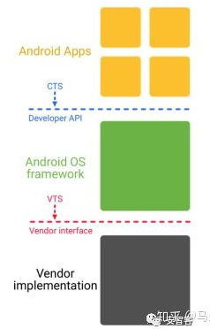

GMS认证中,包含CTS测试.GMS是谷歌授权的认证,都是由谷歌提供的服务,如谷歌地图,谷歌邮件,YouTube等.当用户使用谷歌服务的时候，谷歌可以把广告嵌入各种谷歌的服务中.由于外国人习惯使用谷歌的东西,所以销往海外的手机,没有GMS认证,相当于不能使用谷歌的任何服务,是没有市场竞争力的.

